Speelleerontwikkeling

Tijdens de speelleerontwikkeling opdracht van OPO hebben we verschillende ruimtes onder de loep genomen. Ruimtes die kinderen aansporen iets te doen, oftewel, verder te ontwikkelen.   
   
Hieronder zie je afbeeldingen van verschillende speelleeromgevingen van de middenbouw op de Oldenije.

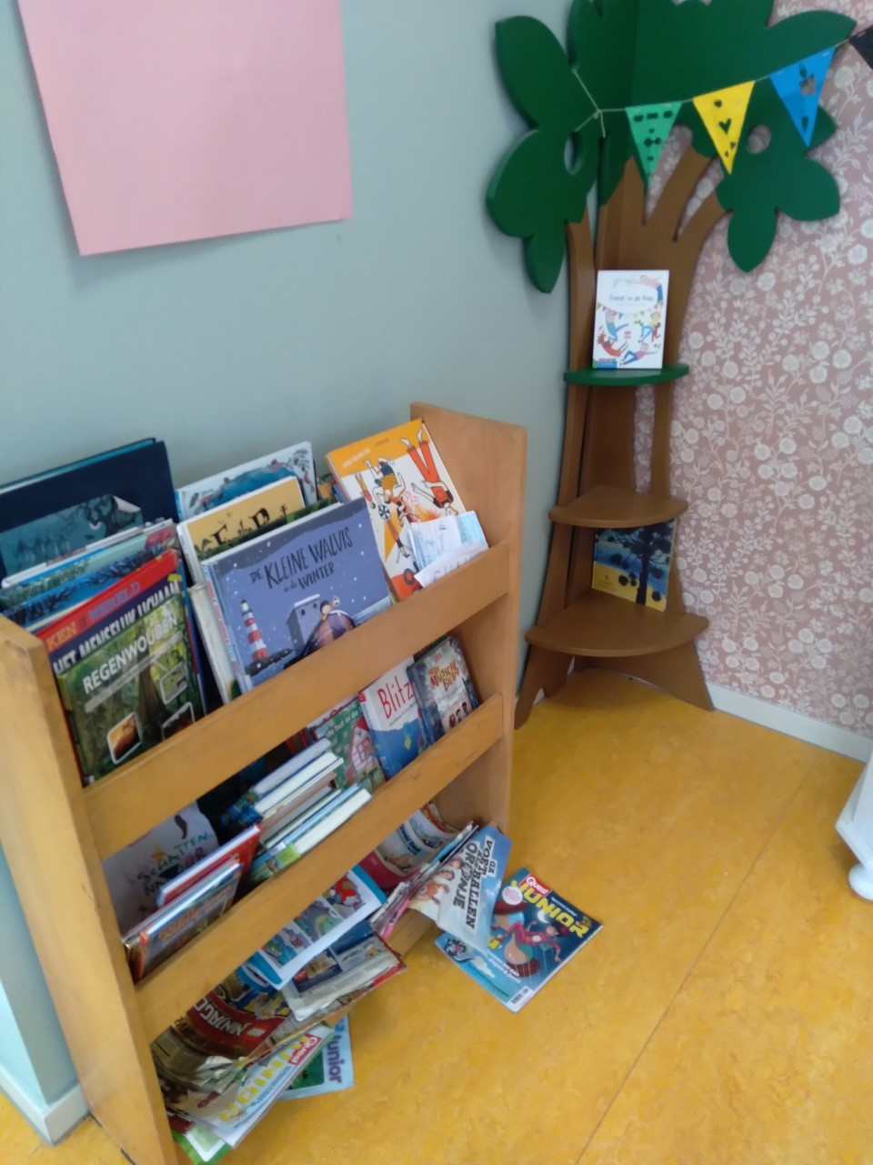

1: Dit is een leeshoek met een boekenboom. Veel kinderen vinden het fijn om naast de boom te zitten tijdens het stillezen. Deze staat in het lokaal waar ik stagiaire ben, de pauwen.

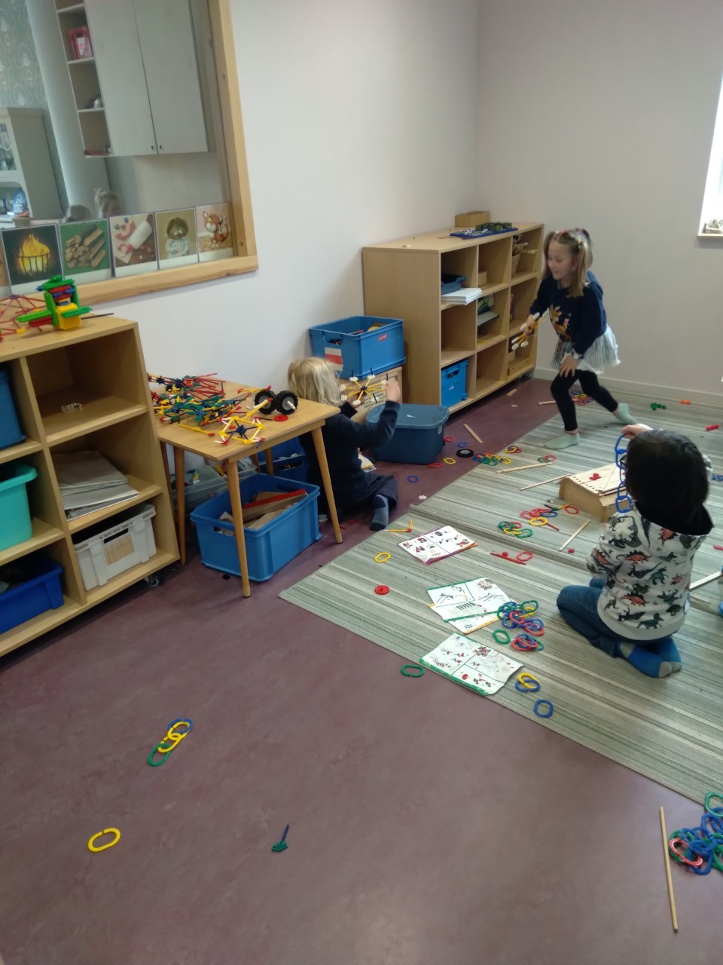

2: Dit is de bouwhoek. Hier kunnen de kinderen experimenteren en bouwen met onder andere knex, lego, duplo, kapla en nog veel meer materiaal waarvan ik helaas de naam niet ken. Van deze ruimte wordt vooral gebruik gemaakt wanneer de kinderen vrij mogen spelen.

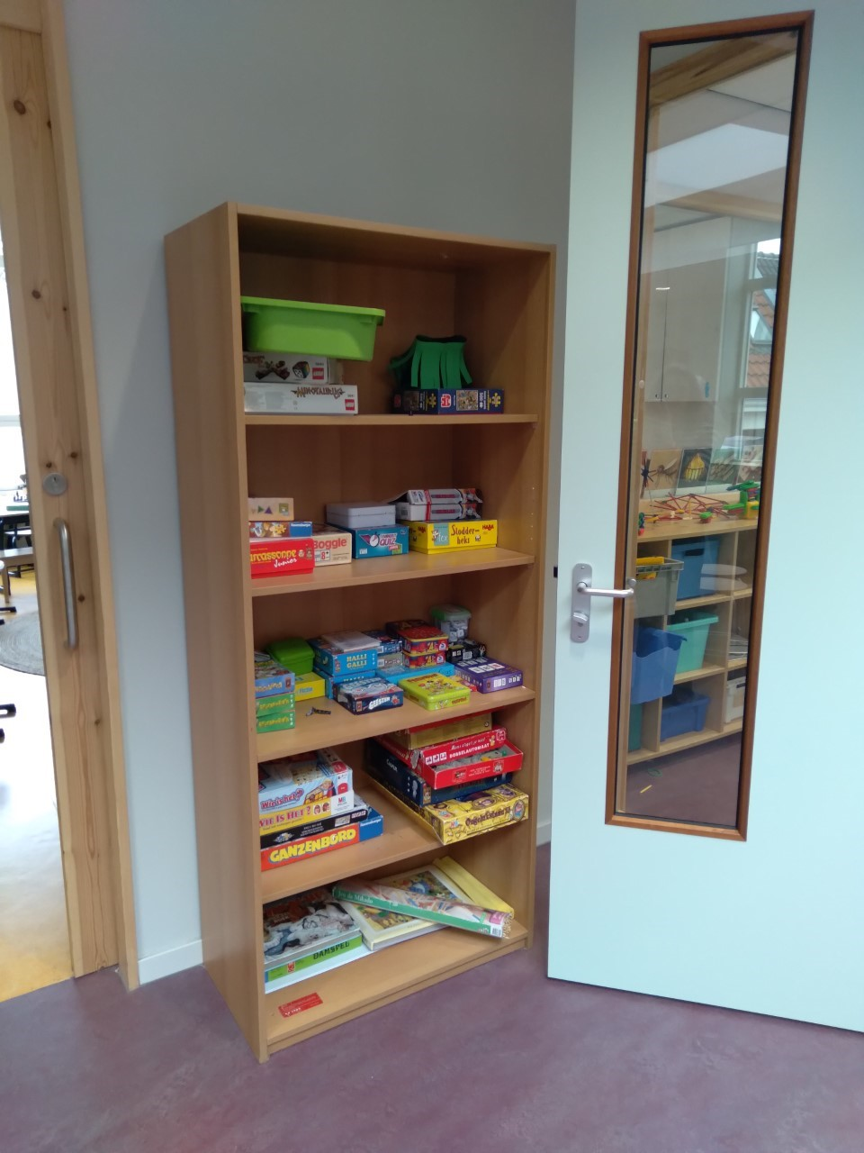

Dit is een kast op het leerplein met allerlei spelletjes die kinderen kunnen doen tijdens het vrijspelen, of wanneer ze klaar zijn met het moet-werk. Zo’n zelfde kast staat aan de andere kant van dit leerplein met alleen reken-spelletjes. Deze mogen ze doen als ze klaar zijn met rekenen.

Zelf wilde ik graag iets doen met de bouw-hoek. Aangezien het thema, herdenken, vieren en religie is, leek het mij leuk om iets te doen met architectuur. Dus verschillende bouwwerken van kapla, lego en knex verzamelen met religieuze elementen erin:

Deze 3 bouw-mind-maps plak ik in de bouw-hoek. Op deze manier kunnen de kinderen de gebouwen bekijken en vragen stellen over gebouwen. Zo kan ik ze vertellen over een kerk, maar ook de Eiffeltoren die we eigenlijk nog steeds vieren! Ook zit hier een opdracht bij:

Op deze manier kunnen de kinderen nadenken over wat zij eigenlijk zelf mooi vinden of prettig vinden aanvoelen. Welke vormen kiezen ze en waarom gebruiken ze lego. Het leukste zou zijn als ze materiaal combineren.

Verloop speelleerontwikkeling:

In de bouwhoek, tweede foto in het verslag, heb ik deze collages opgeplakt. Voor de tijd van het ‘vrijspelen’ hoorde ik sommige kinderen al die nieuwsgierig waren naar de dingen die ze opgeplakt zagen.

Toen het vrijspelen begon, liep ik naar de bouwhoek. Ik was blij om alle kinderen rond de collages te zien. Het viel op dat ze vaak naar het moeilijkste bouwwerk wezen en dan zeiden dat dat toch echt veel te moeilijk was. Waarop ik zei dat ze het tuurlijk niet precies zou hoefden na te bouwen. Ze konden zich er ook door laten inspireren en hun eigen draai eraan geven.  Een aantal momenten later waren de kinderen uitgekeken en waren de meesten bezig om van knex een tol te bouwen. Dit doen ze al maanden lang. Dan laten ze hun tollen tegen elkaar draaien, en de tol die het langst tolt, wint. Helaas zag ik dus niemand echt bezig met hun droomomgeving of iets anders van de dingen die ik had opgeplakt.    
Ik heb aan mijn stage begeleidster gevraagd of we het misschien wat weken kunnen laten hangen. Misschien moeten ze het wat vaker zien voor de kinderen er iets mee doen. De ideeën laten borrelen. Dit vond ze prima. Hopelijk doen ze er toch nog wat mee.

